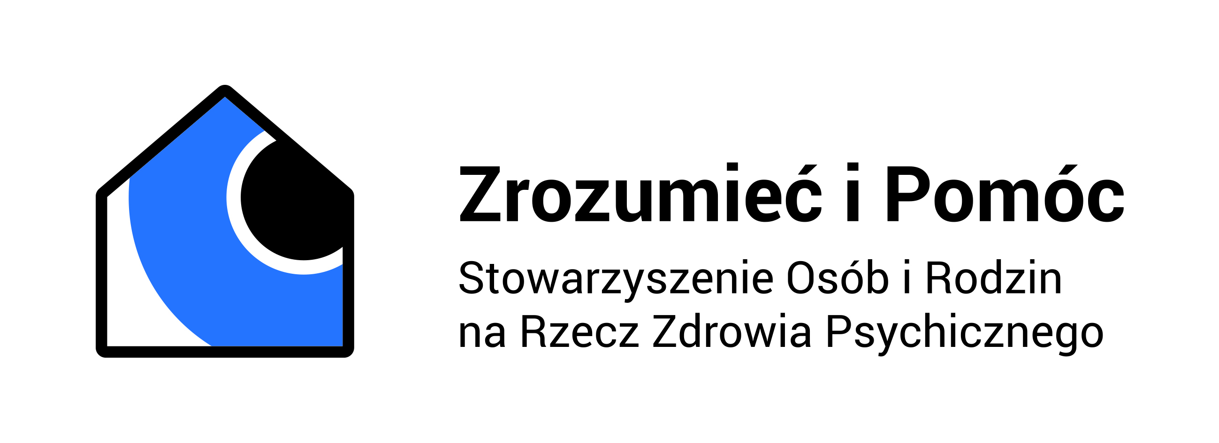
Sprawozdanie merytoryczne z działalności Stowarzyszenia
za okres od 1 stycznia 2021 r. do 31 grudnia 2021 r.

- Nazwa Wnioskodawcy

Stowarzyszenie Osób i Rodzin na Rzecz Zdrowia Psychicznego „Zrozumieć i Pomóc”

- Siedziba i adres:

ul. Garbary 47
61-869 Poznań
tel./fax 61 8 530 533
Regon 639800473
NIP 781-16-76-338

- Data wpisu do rejestru / nr w rejestrze:

Data wpisu do rejestru: 27.12.2001r.
Nr KRS: 0000071542

- Dane dotyczące członków organów wnioskodawcy:

Zarząd Stowarzyszenia „Zrozumieć i Pomóc” do dnia 31 grudnia 2021 r.
Katarzyna Majer – Prezes Zarządu
Katarzyna Bekasiak – Wiceprezes Zarządu
Paweł Nyga – Skarbnik do dn. 16.06.2021
Justyna Kosińska – Skarbnik od dn. 16.06.2021
Ryszard Królikowski – Sekretarz do dn. 16.06.2021
Marzena Pięta – skarbnik od dn. 16.06.2021
Maja Mintura-Woźniak – Członek Zarządu
Natalia Uracz – Członek Zarządu
Marta Manikowska – Członek Zarządu

W 2021 roku Zarząd spotkał się 12 razy. Podczas spotkań omawiane były sprawy bieżące Stowarzyszenia, sprawy prowadzonych ośrodków wsparcia, przebieg realizowanych projektów oraz planowanie nowych działań organizacji.
Dnia 16 czerwca 2021 r. odbyło się Walne Sprawozdawcze Zebranie członków Stowarzyszenia oraz Walne Wyborcze Zebranie.

- Określenie celów statutowych z podziałem na działalność nieodpłatną
i odpłatną:

Stowarzyszenie wspiera działania profilaktyczne, psychoedukacyjne, terapeutyczne rehabilitacyjne dla osób z problemami zdrowia psychicznego i ich rodzin.

Cele i środki realizacji:
Celem Stowarzyszenia są oddziaływania profilaktyczne wobec osób z problemami zdrowia psychicznego ich rodzin, pomoc w przygotowaniu do samodzielnego funkcjonowania osób niepełnosprawnych z powodu zaburzeń psychicznych oraz zapewnienia im warunków do rehabilitacji i integracji z otoczeniem. Ponadto pomoc rodzinom tych osób oraz kształtowanie świadomości społeczeństwa w rozumieniu problemów osób z zaburzeniami psychicznymi.

Dla realizacji tych celów, do zadań Stowarzyszenia należy:
- organizowanie i udzielanie pomocy prawnej, i innej, osobom
z zaburzeniami psychicznymi i ich rodzinom,
- pomoc w organizowaniu i poszukiwaniu miejsc pracy,
- upowszechnianie idei i celów Stowarzyszenia poprzez korzystanie ze środków masowego przekazu,
- rozwijanie współpracy z władzami, organizacjami administracji samorządowej
i państwowej oraz organizacjami społecznymi w zakresie niesienia pomocy osobom z zaburzeniami psychicznymi,
- gromadzenie działalności wydawniczej dotyczącej realizacji celów Stowarzyszenia,
- nawiązywanie kontaktów i współpraca z osobami fizycznymi, lokalnymi instytucjami
i Stowarzyszeniami w kraju i za granicą na rzecz osób z zaburzeniami psychicznymi i ich rodzin,
- dążenie do utworzenia nowoczesnych form pomocy dla osób z zaburzeniami psychicznymi opartych na modelu „Fountain House”,
- pomoc w korzystaniu ze swoich uprawnień, pomoc w problemach mieszkaniowych, rzecznictwo w zakresie praw obywatelskich i socjalnych, a także pomoc w uzyskaniu w razie potrzeby odpowiednich świadczeń medycznych, psychologicznych, farmakologicznych.

Działalność:
Stowarzyszenie realizuje swoje cele statutowe poprzez prowadzenie dwóch Środowiskowych Domów Samopomocy w których ogółem wsparcie znajduje 116 osób po przebytym kryzysie psychicznym oraz ich bliscy i opiekunowie.
Stowarzyszenie każdego roku pozyskuje środki finansowe z Urzędu Miasta Poznania na prowadzenie mieszkania chronionego, w którym wsparcie znajduje 9 osób po przebytym kryzysie psychicznym, oraz mieszkania socjalnego ze wsparciem treningowym dla 7 osób.
Dla wszystkich uczestników ŚDS korzystanie ze świadczonej pomocy jest nieodpłatne zgodnie z Ustawą o pomocy społecznej.

- Informacja na temat prowadzenia działalności gospodarczej:

Stowarzyszenie nie prowadzi działalności gospodarczej.
Stowarzyszenie posiada status Organizacji Pożytku Publicznego.
W celu pozyskania 1% Stowarzyszenie prowadziło aktywna kampanię informacyjną w mediach społecznościowych, oraz poprzez rozpropagowywanie ulotek.

- Opis działalności prowadzonej w 2021 roku.

Stowarzyszenie Osób i Rodzin na Rzecz Zdrowia Psychicznego „Zrozumieć
i Pomóc” powstało w 2000 roku w Poznaniu, jako organizacja pozarządowa non profit.
Stowarzyszenie swoje cele statutowe realizuje poprzez prowadzenie dwóch Środowiskowych Domów Samopomocy. Prowadzone ośrodki wsparcia mieszczą się w Poznaniu, pierwszy przy ul. Rawickiej 51, który przeznaczony jest dla 50 osób chorych psychicznie, oraz drugi „Zielone Centrum” przy
ul. Garbary 47 z przeznaczeniem dla 66 osób.
Od 1 stycznia 2021 r. Stowarzyszenie pozyskało środki finansowe z Urzędu Miasta Poznania na prowadzenie Mieszkania Chronionego, które jest miejscem przejściowego zamieszkania i rehabilitacji dla 9 osób chorych psychicznie.
Od 1 stycznia 2021r. Stowarzyszenie pozyskało środki finansowe z Urzędu Miasta Poznania, na prowadzenie socjalnych mieszkań ze wsparciem treningowym dla 7 osób mieszczących się na
ul. Wrocławskiej 20, ul. Garbary 97
Głównym celem Domów jest rehabilitacja uczestników poprzez uczestnictwo
w zajęciach, rozwój zainteresowań i zdolności, pomoc w powrocie na rynek pracy.
Ze względu na ogłoszenie w roku 2020 pandemii Covid – 19 wszelkie działalności realizowane były w trybie sanitarnym. Działalności Środowiskowych Domów Samopomocy były ograniczane Rozporządzeniami Wojewody Wielkopolskiego.
8 października, Stowarzyszenie przy współpracy z Regionalnym Ośrodkiem Polityki Społecznej zorganizowało na terenie Targów Poznańskich, IV Forum Zdrowia Psychicznego, pod tytułem „Życie po pandemii”, forum odbyło się w formule online.

W roku 2021 Stowarzyszenie oprócz stałych zadań, podjęło następujące działania:

-Infolinia wsparcia służącej pomocą osobom doświadczającym kryzysu psychicznego i ich rodzinom w czasie epidemii Covid-19 dla Województwa WLKP (Rops)
- IV Forum Zdrowia Psychicznego „Życie po pandemii” (online)

Inicjatywy Zarządu Stowarzyszenia podjęte w roku 2021
- Zorganizowanie IV Forum Zdrowia Psychicznego (piąte Forum w przygotowaniu).
- Opracowanie Kryzysownika na temat zdrowia psychicznego - aktualizacja.
- Aktywna działalność na portalu społecznościowym na facebooku.
- Przy współpracy z Centrum Kultury Zamek realizacja działań w ramach Teatru Powszechnego
- współrealizacja Projektu Unijnego „Środowiskowe Centrum Zdrowia Psychicznego DREWS” działalność Stowarzyszenia w projekcie obejmuje: prowadzenie klubu weekendowego i klubu seniora,
- podjęto działania zmierzające do utworzenia 2 mieszkaniach chronionego dla osób po kryzysach psychicznych.

61-869 Poznań, ul. Garbary 47, tel./fax.: (061) 853 05 33
NIP 781-16-76-338 REGON 639800473
VI oddział PKO BP S.A. Poznań 15-1020-4027-0000-1002-0366-8894
e-mail: kontakt@zrozumiecipomoc.pl, www.zrozumiecipomoc.pl

